KATA PENGANTAR

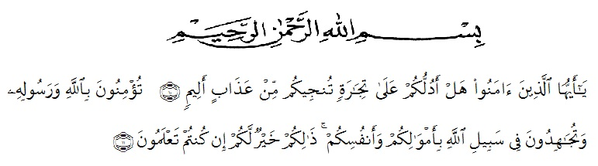

Artinya:“Hai orang-orang yang beriman, sukakah kamu Aku tunjukkan suatu perniagaan yang dapat menyelamatkan kamu dari azab yang pedih? (yaitu) kamu beriman kepada Allah dan Rasul-Nya dan berjihad di jalan-Nya dengan harta dan jiwamu, itulah yang lebih baik bagimu jika kamu mengetahuinya.”
(QS. ash-Shaff: 10-11).
Assalamu’alaikum wr. wb.
Puji dan syukur penulis ucapkan kehadirat Allah SWT, yang telah melimpahkan rahmat, taufiq dan hidayah-Nya kepada penulis, sehingga penulis dapat menyelesaikan skripsi penelitian ini. Shalawat beriring salam juga penulis persembahkan kepada junjungan kita Nabi besar Muhammad SAW telah membawa kabar tentang pentingnya ilmu kehidupan didunia dan diakhirat.
Penyusunan skripsi penelitian ini adalah untuk memenuhi salah satu persyaratan kelulusan di Universitas Muslim Nusantara Al-Washliyah Fakultas Keguruan dan Ilmu Pendidikan Jurusan Bahasa dan Sastra Indonesia. Penyusunan skripsi tersebut dapat terlaksana dengan baik berkat dukungan dari banyak pihak. Untuk itu, sebagai ungkapan rasa syukur pada kesempatan kali ini penulis menyampaikan terimakasih khususnya kepada :

- H. Hardi Mulyono, S.E., M.A.P. selaku Rektor Universitas Muslim Nusantara Al Washliyah.
- Bapak Drs. M. Ayyub Lubis, M.Pd., Ph.D. selaku Dekan Fakultas Keguruan dan Ilmu Pendidikan.
- Bapak Sutikno, M.Pd., Ph.D. selaku Ketua Program Studi Pendidikan Bahasa dan Sastra Indonesia.
- Bapak Rahmat Kartolo, S.Pd., M.Pd., Ph.D. selaku Dosen Pembimbing I yang telah memberikan arahan, waktu, dan bimbingan yang sangat berarti dalam penulisan skripsi ini.
- Bapak Fata Ibnu Hajar, S.Pd., M.Pd. selaku Dosen Pebimbing II penulis yang telah memberikan nasehat, waktu, dan ilmu dalam membimbing penulisan skripsi ini.
- Bapak/Ibu Dosen selaku staff pengajar di lingkungan Universitas Muslim Nusantara yang tidak dapat penulis sebutkan namanya satu persatu yang telah membekali penulis dengan berbagai ilmu pengetahuan.
- Kedua orang tua tercinta, Bapak Suwanto dan Ibu Zurniati serta Abang-abang dan Adik Saya Bagus Rinaldy Syahputra, Dedi Stiawan dan Melly Maharani atas kasih sayang, doa, serta memberikan dukungan dan dorongan moril maupun materil sehingga penulis sampai pada penulisan skripsi ini.
- Bapak Drs. H. Enda Tarigan selaku Kepala Sekolah SMA Swasta Istiqlal Delitua yang mengizinkan peneliti untuk melakukan penelitian.
- Bapak/Ibu guru selaku staff pengajar di lingkungan SMA Swasta Istiqlal Delitua yang tidak dapat penulis sebutkan namanya satu persatu yang telah membantu peneliti untuk melakukan penelitian.
- Teman Seperjuang Deva Purniati Yang telah bersama sejak semester awal sampai semester akhir, yang selalu memberi semangat dan dorongan.
- Teman-teman Riris Ramadhani dan Indah Nurfiani yang telah membantu dan member semangat.
- Teman- teman kelas PBSI angkatan 2015 yang memberikan semangat dan motivasi.
- Semua pihak yang tidak bisa peneliti sebutkan satu - persatu yang telah membantu penulis baik itu secara langsung maupun tidak langsung dalam menyelesaikan skripsi ini.
Walaupun demikian, penulis menyadari masih banyak kekurangan dalam
skripsi ini. Oleh karena itu, Penulis mengharapkan saran dan kritik demi kesempurnaan dan perbaikannya sehingga akhirnya skripsi ini dapat memberikan manfaat bagi bidang pendidikan terutama pendidikan Bahasa dan Sastra Indonesia dan pihak lain serta bisa dikembangkan lagi lebih lanjut.
Wassalamu’alaikum wr. wb.

Medan, Maret 2019
Penulis

Yunita
151234061

